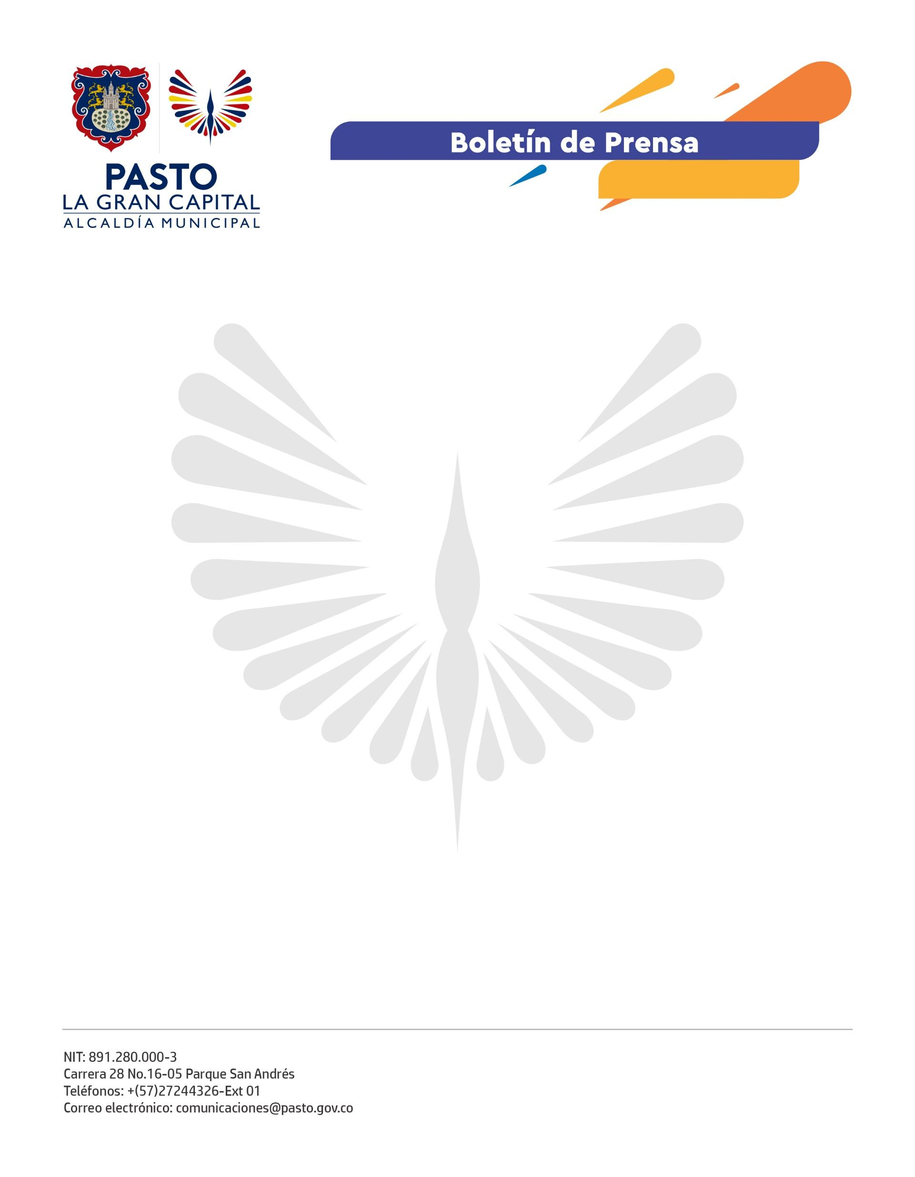
No. 097
27 de febrero de 2022

ALCALDE GERMÁN CHAMORRO DE LA ROSA INICIÓ LA ENTREGA DE MEJORAMIENTOS DE VIVIENDA EN LA ZONA RURAL DE 'LA GRAN CAPITAL'

Con una inversión que asciende a $2.000 millones, inició el Proyecto de Mejoramiento de Vivienda Rural en el Municipio de Pasto con la entrega a 3 familias beneficiadas en los corregimientos de Catambuco y Genoy.

El Alcalde Germán Chamorro de la Rosa, en compañía del equipo de Invipasto liderado por su directora Sandra Bravo, realizó una nueva entrega de vivienda digna a familias de la zona rural, cuyas obras de mejoramiento tipo módulo completo incluyeron: habitación, cocina y baño.

“Iniciamos hoy la entrega de 138 mejoramientos de vivienda a mujeres cabeza de familia, personas mayores y víctimas del conflicto, con una inversión de recursos propios por más de $2.000 millones. Ésta fue una convocatoria pública en la que buscamos a las personas que más lo necesitan para llegar con equidad al sector rural”, expresó el Mandatario Local.

Este programa que cambia vidas llegará a 11 corregimientos del municipio, con un total de 138 beneficiarios en la zona rural.

“Antes vivía en un rancho de tabla con lata y hojas de zinc, se vino la pandemia y me tocó luchar para salir adelante. No tengo palabras para agradecerles porque, para mí, es el único Alcalde en la historia que ha tenido sentido social. Hoy me hacen la entrega de un mejoramiento de vivienda que consta de una alcoba, un baño y una cocina”, manifestó José Antonio Eraso, beneficiado del corregimiento de Catambuco.

Por su parte, María Jojoa Enríquez, beneficiaria de Genoy, expresó: "Mi anterior casita se está derrumbando. Ahora tendré una mejor vida, con mi nueva alcoba, baño y cocina. Decirle al señor Alcalde y a las personas de Invipasto que Dios les bendiga”.

“El Alcalde Germán Chamorro de la Rosa nos ha delegado el importante trabajo de otorgar los subsidios a las personas que más lo necesitan. Vamos a garantizar nuestra llegada a 11 corregimientos con 138 mejoramientos de vivienda. En esta ocasión también hicimos entrega de una casa a una familia que sufrió una afectación por un incendio y lo perdió todo", enfatizó la directora de Invipasto, Sandra Bravo.

Este programa, que ya ha entregado 255 mejoramientos, tiene como lineamiento llegar con programas sociales y vivienda digna a cada rincón de 'La Gran Capital'.

